2026-2027学年第一学期
《高级语言程序设计(C++语言)》
实验报告
实验名称：开发环境使用与C++简单程序设计
实验日期：2026年10月23日 | 实验地点：于刚宋晓楼
学 号：2024301051244 | 姓 名：卫金男
学 院： | 专 业：人工智能专业
指导老师：

一、实验目的
本次实验练习在Visual Studio中建立独立的C++控制台项目，完成源文件编辑、生成、运行和基本调试。结合课件示例认识变量、常量及常用数据类型，区分算术、赋值、关系、逻辑和位运算的作用。通过奖金计算、电影评分、回文数、水仙花数、数列求和、九九表、兔子繁殖和猴子吃桃八道题，练习条件判断、循环与变量更新，检查输入范围、整数边界和输出格式，使程序的处理过程能与题目条件一一对应。
二、实验环境
本次使用Windows 11（系统版本10.0.26200）和Visual Studio Community 2026，按Debug、x64配置生成独立的C++17控制台项目。源文件使用UTF-8。调试示例展示了在main调用处暂停、用F11进入Calculate，并查看形参和调用堆栈的过程。
本次使用MSVC命令行实际生成了24个项目，56项输入检查全部通过。命令行结果与后文Visual Studio界面取证分别记录，不把打开既有输出文件当作新运行。
- 实验过程及结果
先完成开发环境示例和课堂知识点练习，再按课件02末页的顺序完成八道编程题。课堂十四例只归纳主要差别，完整源码随项目提供；八道作业分别说明题意、写法和实际结果。
创建控制台工程并输出Hello World
为示例建立独立控制台项目，添加main.cpp，以Hello World检查编辑、生成和运行流程。
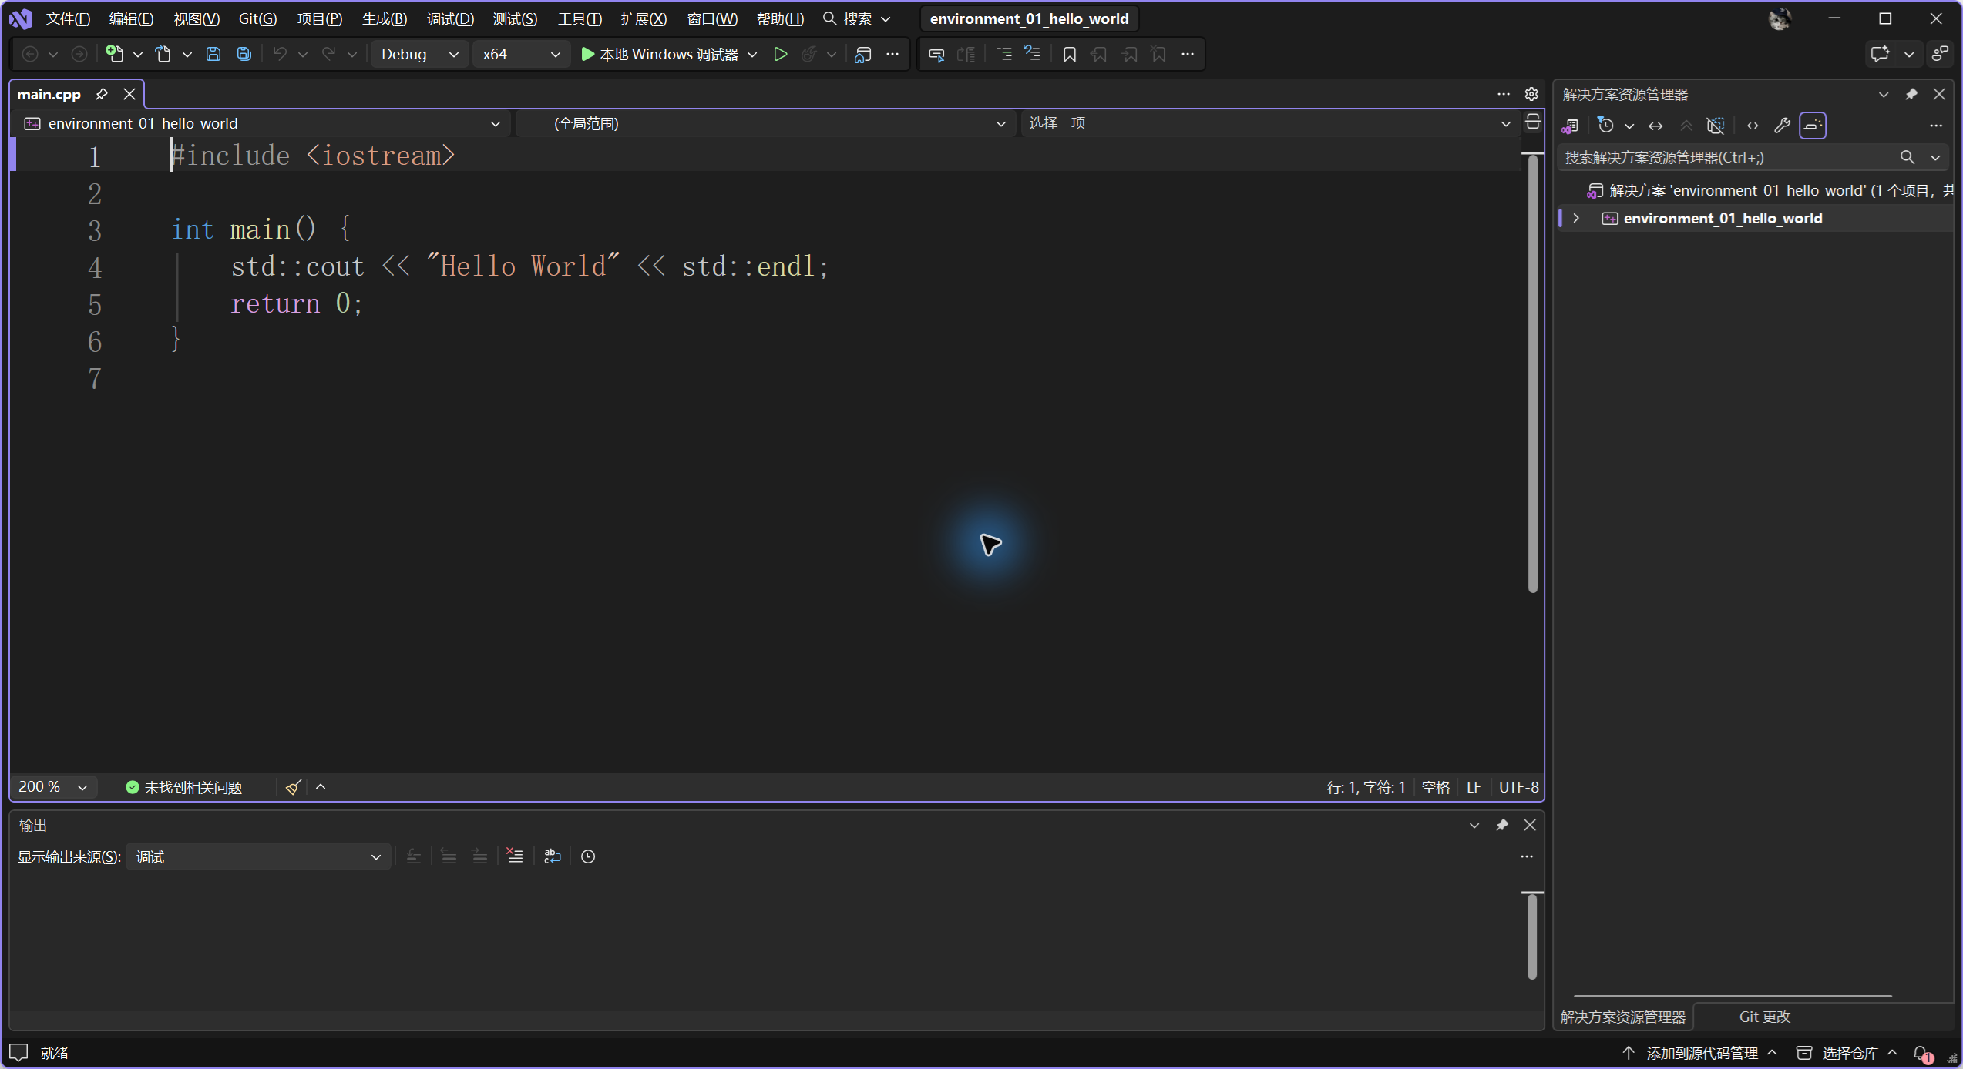
输出一行Hello World
图1 Hello World示例的代码
main中只输出一行文字，再返回0，用于检查最基本的项目运行过程。
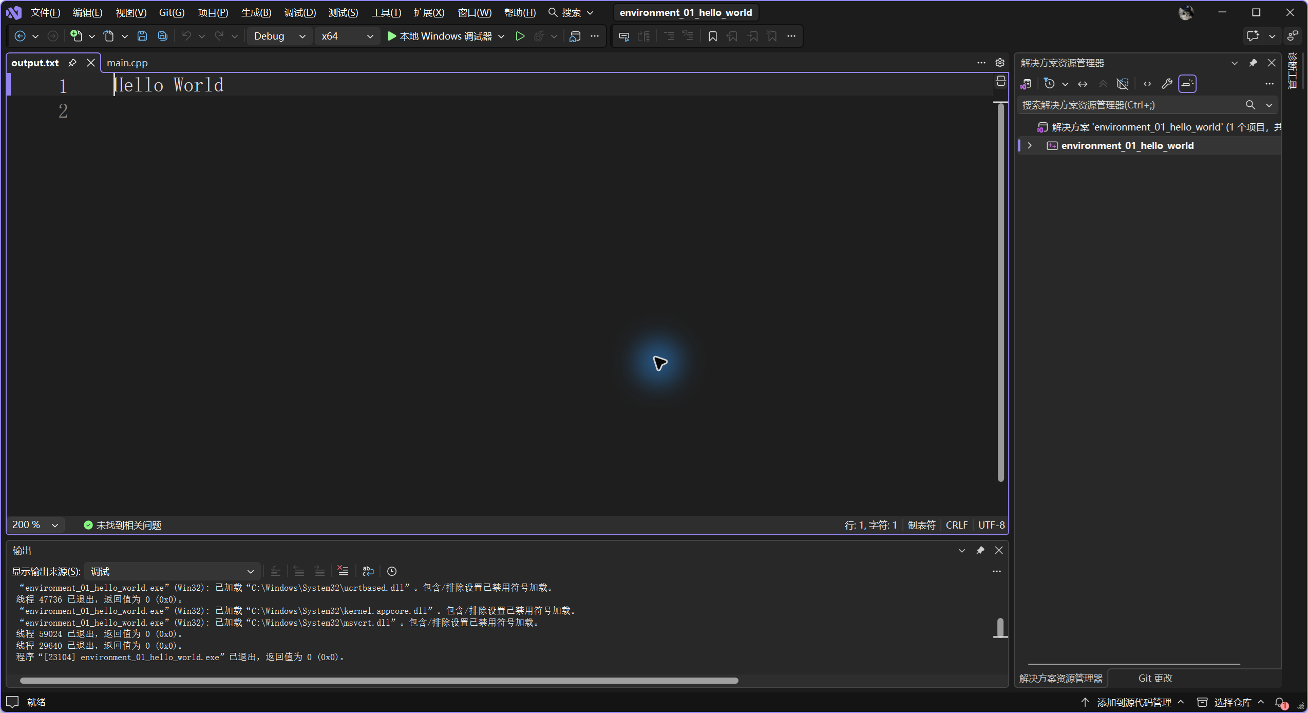
图2 Hello World运行结果
图中为Visual Studio本次运行生成的标准输出文件。运行输出为Hello World，程序正常结束。
四则运算与基本调试
Calculator示例通过switch选择四则运算，在主程序中读取表达式并检查除数为零的情况。调试时从main第33行按F11进入Calculate，局部变量窗口中x为12、y为3、oper为加号。
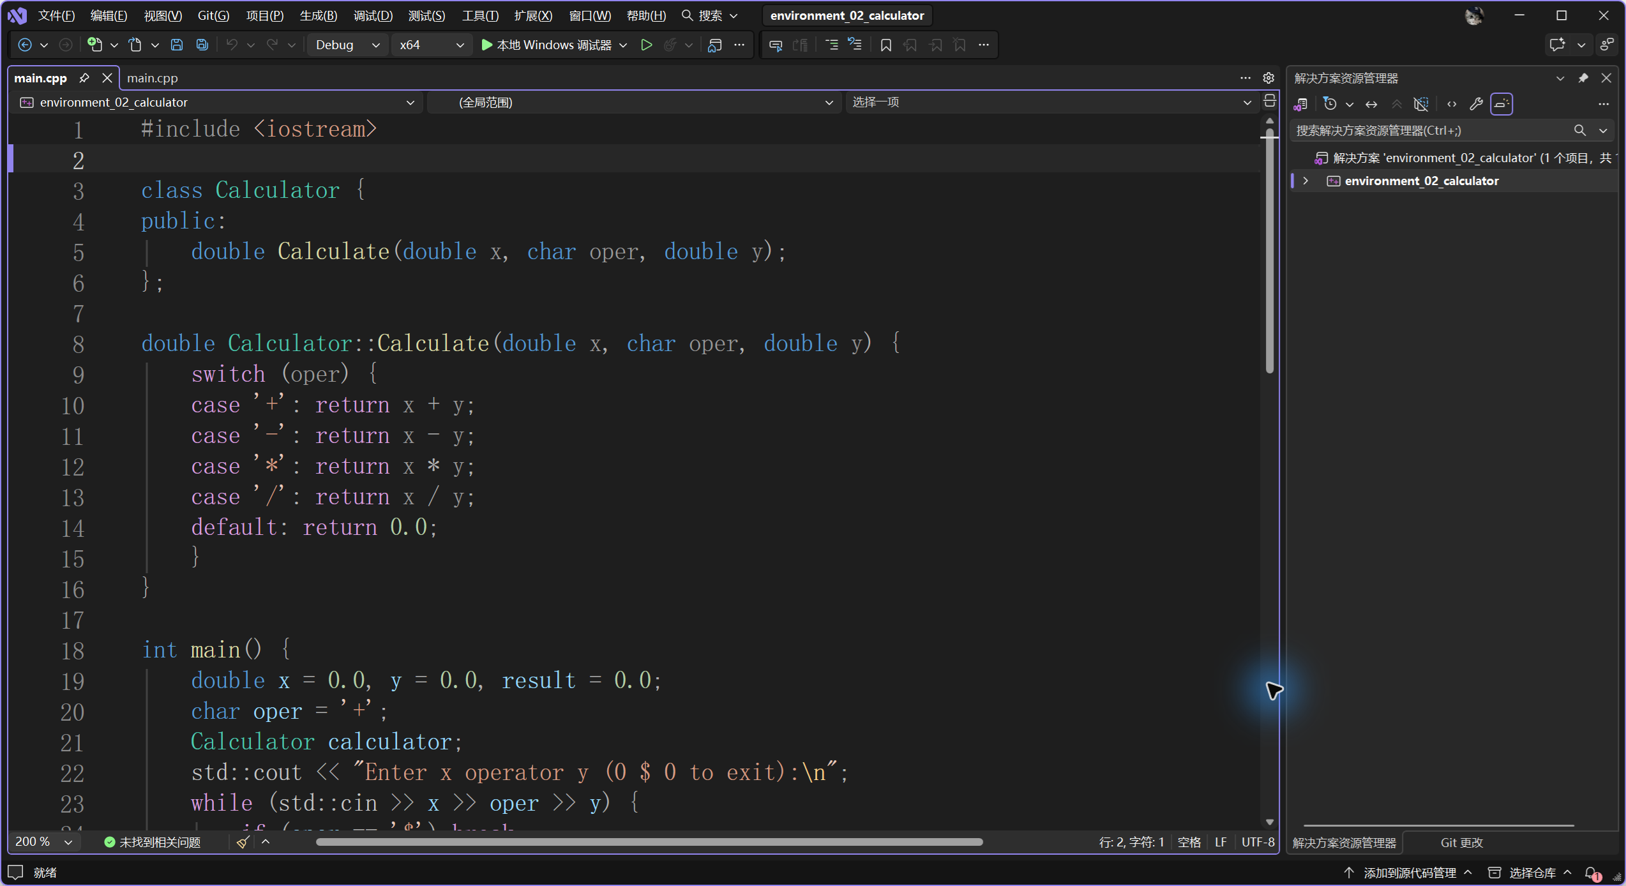
按运算符返回结果
图3 四则运算的函数定义与输入
Calculate使用switch选择四则运算并返回结果。main初始化变量，再读取表达式。
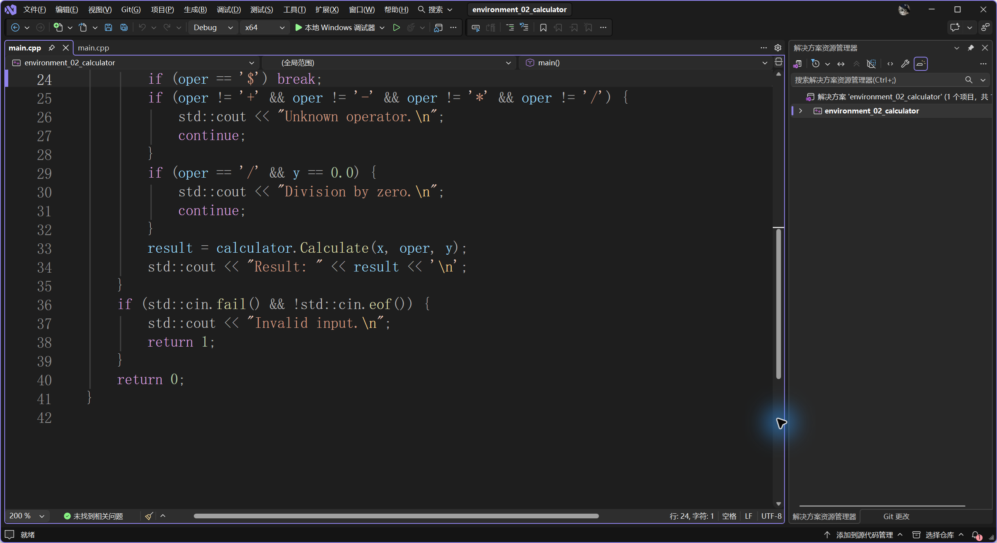
除数为零时跳过计算
图4 四则运算的输入检查与结果输出
主循环先处理退出标记、未知运算符和除零情况，通过检查后才调用Calculate。随后输出result，并检查输入流状态。
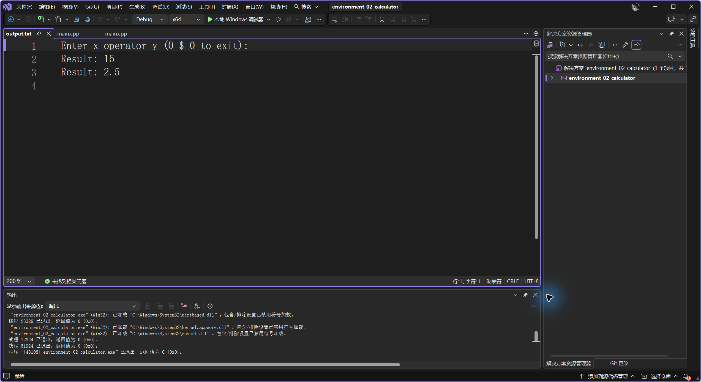
图5 四则运算示例的运行结果
图中为Visual Studio本次运行生成的标准输出文件。本次依次输入12 + 3、10 / 4，输出15和2.5，再以0 $ 0结束。
调试观察
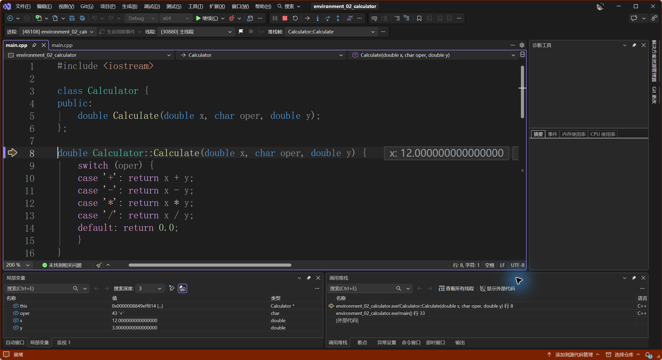
图6 四则运算示例的单步调试
F11进入Calculate后，形参x=12、y=3、oper='+'，调用堆栈保留main第33行。
课堂十四例的简要归纳
输入输出示例先读入radius=5，再改为8；命名常量示例中PI始终为3.14159。初始化示例先输出radius=0，再接收输入6。这三例分别展示输入、修改变量、初始化与常量。
整数示例对照有符号与无符号范围，十进制123、八进制173与十六进制7B表示同一个值；浮点、字符和布尔示例分别检查字面量、转义及类型转换。本次int为4字节，double为8字节。
算术示例中，整数24/5得到4，24%5得到4，浮点除法得到4.8。自增示例分别保留逐条语句和合并输出，两种写法本次均得到5、7、7、5。赋值示例还检查了类型转换与表达式更新后的值。
比较示例中，1==2为0，1<2为1；sizeof读取本机类型大小。位运算示例将9的第4位置1后得到25，清零后恢复9，翻转低16位得到65526，翻转范围限定在低16位。
表1 课堂示例分类与命令行运行核对
类别 | 示例编号 | 实测结果
输入输出、常量与初始化 | 2-1～2-3 | 3/3通过（CLI）
整数、浮点、字符和布尔值 | 2-4～2-9 | 6/6通过（CLI）
算术与赋值运算 | 2-10～2-11 | 2/2通过（CLI）
关系、逻辑及位运算 | 2-12～2-14 | 3/3通过（CLI）

题目1 分段计算奖金
从键盘输入当月利润，按题目给出的六档提成比例计算应发奖金，利润和奖金均以元为单位。
先判断利润落在哪一档。每一档的计算由前面各档的固定奖金与当前档差额的提成组成，用连续的if-else分支表示。输入为非负有限数，输出保留两位小数。
解答：代码
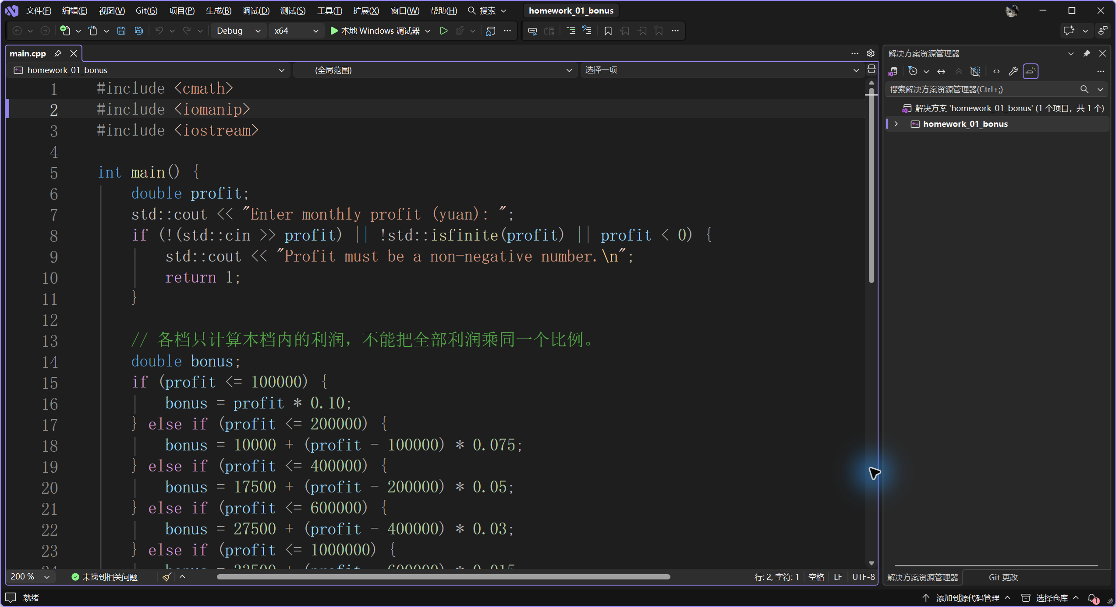
只按本档差额计提
图7 奖金计算的输入与分档
先检查利润输入，再按利润上限逐档判断。每个公式都保留前面各档的奖金，仅对当前档差额计提。
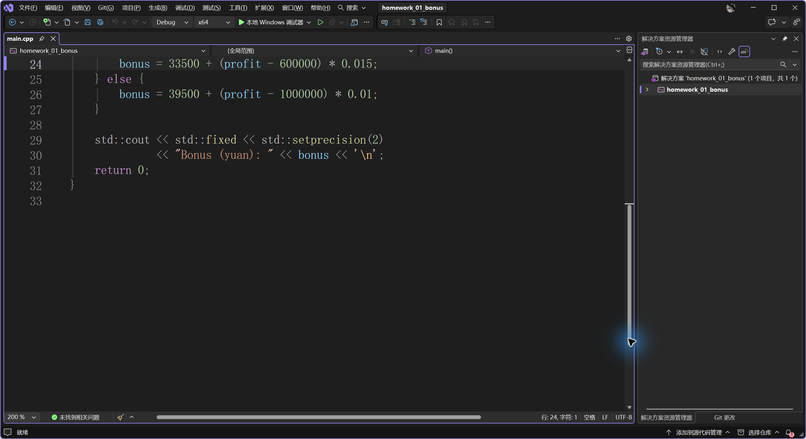
按两位小数输出奖金
图8 高档奖金计算与金额输出
超过100万元时保留前五档奖金，再计算超出部分的1%。最后统一保留两位小数输出。
运行结果
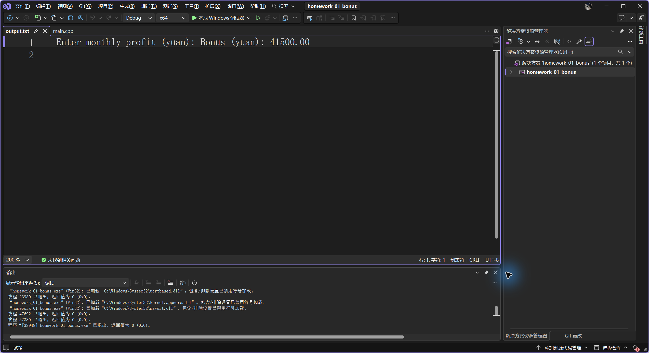
图9 分段计算奖金的运行结果
图中为Visual Studio本次运行生成的标准输出文件。本次输入利润1200000元，输出奖金41500.00元。该利润超过100万元，计算时先保留前五档奖金39500元，再加上超出部分的1%。
题目2 根据评分输出电影评价
输入0到10的整数评分，9到10分输出“经典”，7到8分输出“非常好”，5到6分输出“一般”，其余合法评分输出“烂片”。
先检查评分是否在0到10之间且数值为整数，再从高分向低分依次判断9、7、5三个分界点，输出题目要求的完整句子。
解答：代码
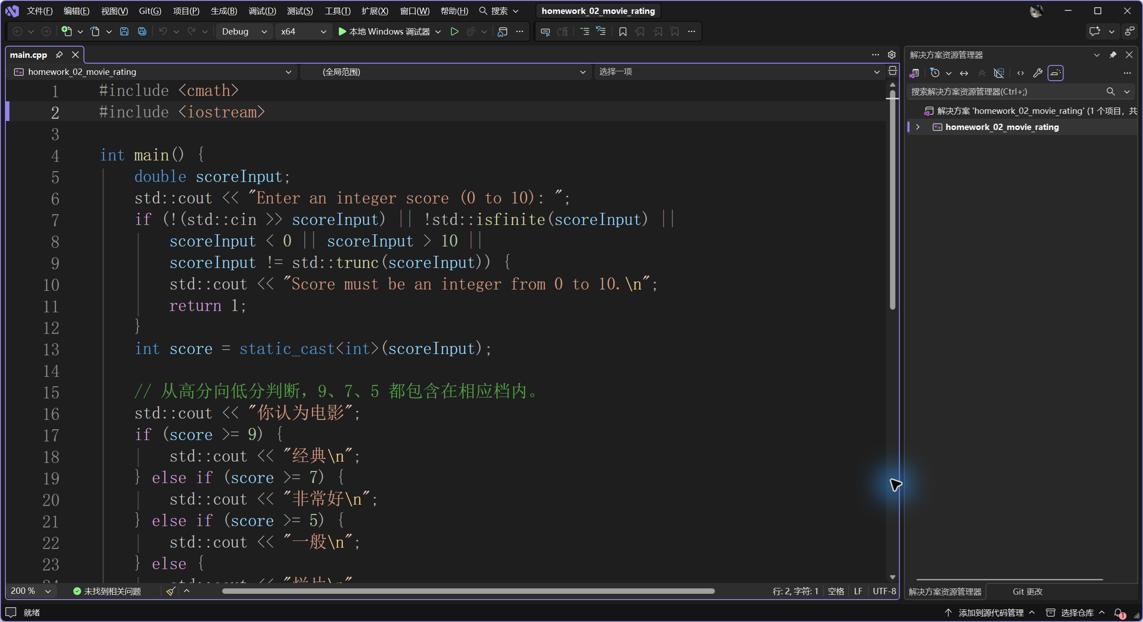
先检查范围与整数性
图10 评分输入检查与评价分档
先检查评分是否在0到10之间且为整数，通过后再转换为int。随后按分数由高到低选择评价。
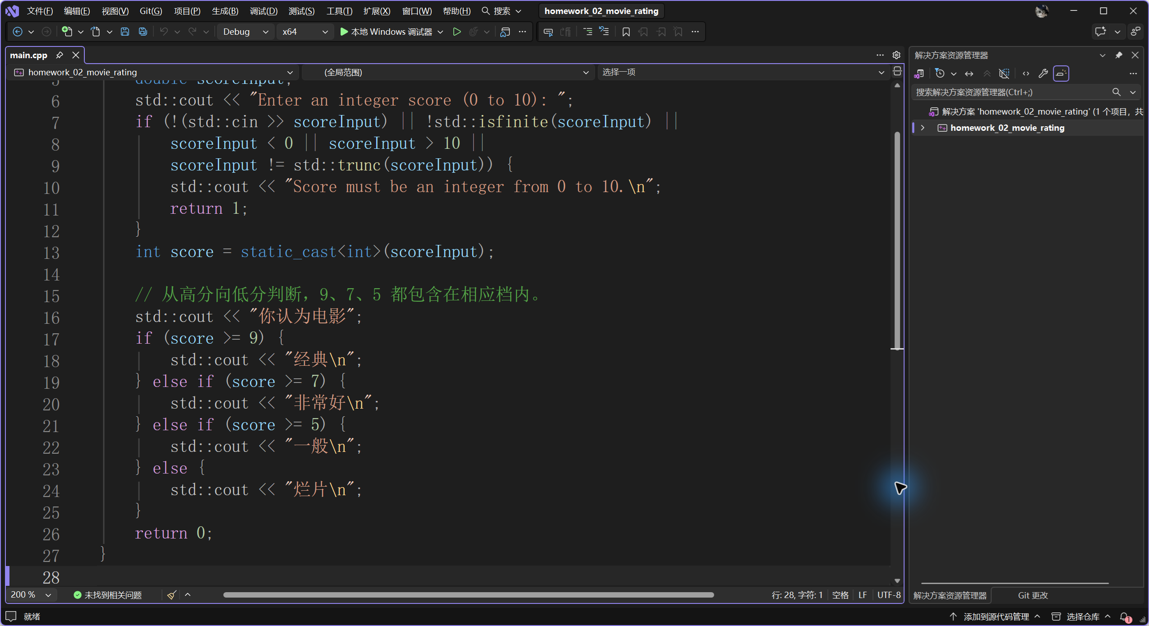
按9、7、5逐级判断
图11 电影评分的四档评价
按9、7、5依次判断，分别输出经典、非常好、一般或烂片。每个合法分数只进入一个分支。
运行结果
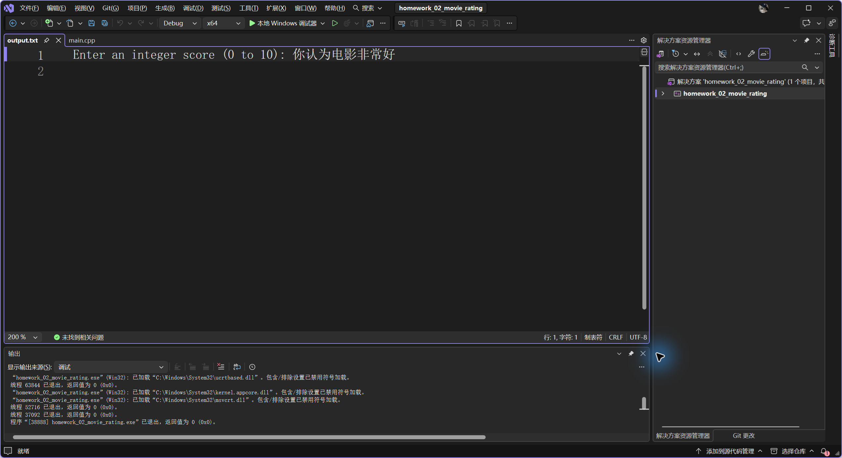
图12 根据评分输出电影评价的运行结果
图中为Visual Studio本次运行生成的标准输出文件。本次输入7，输出“你认为电影非常好”，对应7到8分这一档。
题目3 判断整数是否为回文数
输入一个整数，判断其正读和倒读是否相同。程序将负整数判为非回文数，0作为回文数处理。
对于非负整数，先排除末位为0但数值不为0的情况，再逐次取出末位，只把后一半数字反转。偶数位时比较两半，奇数位时去掉反转部分的中间一位再比较，避免将整个大整数倒序时超出long long范围。
解答：代码
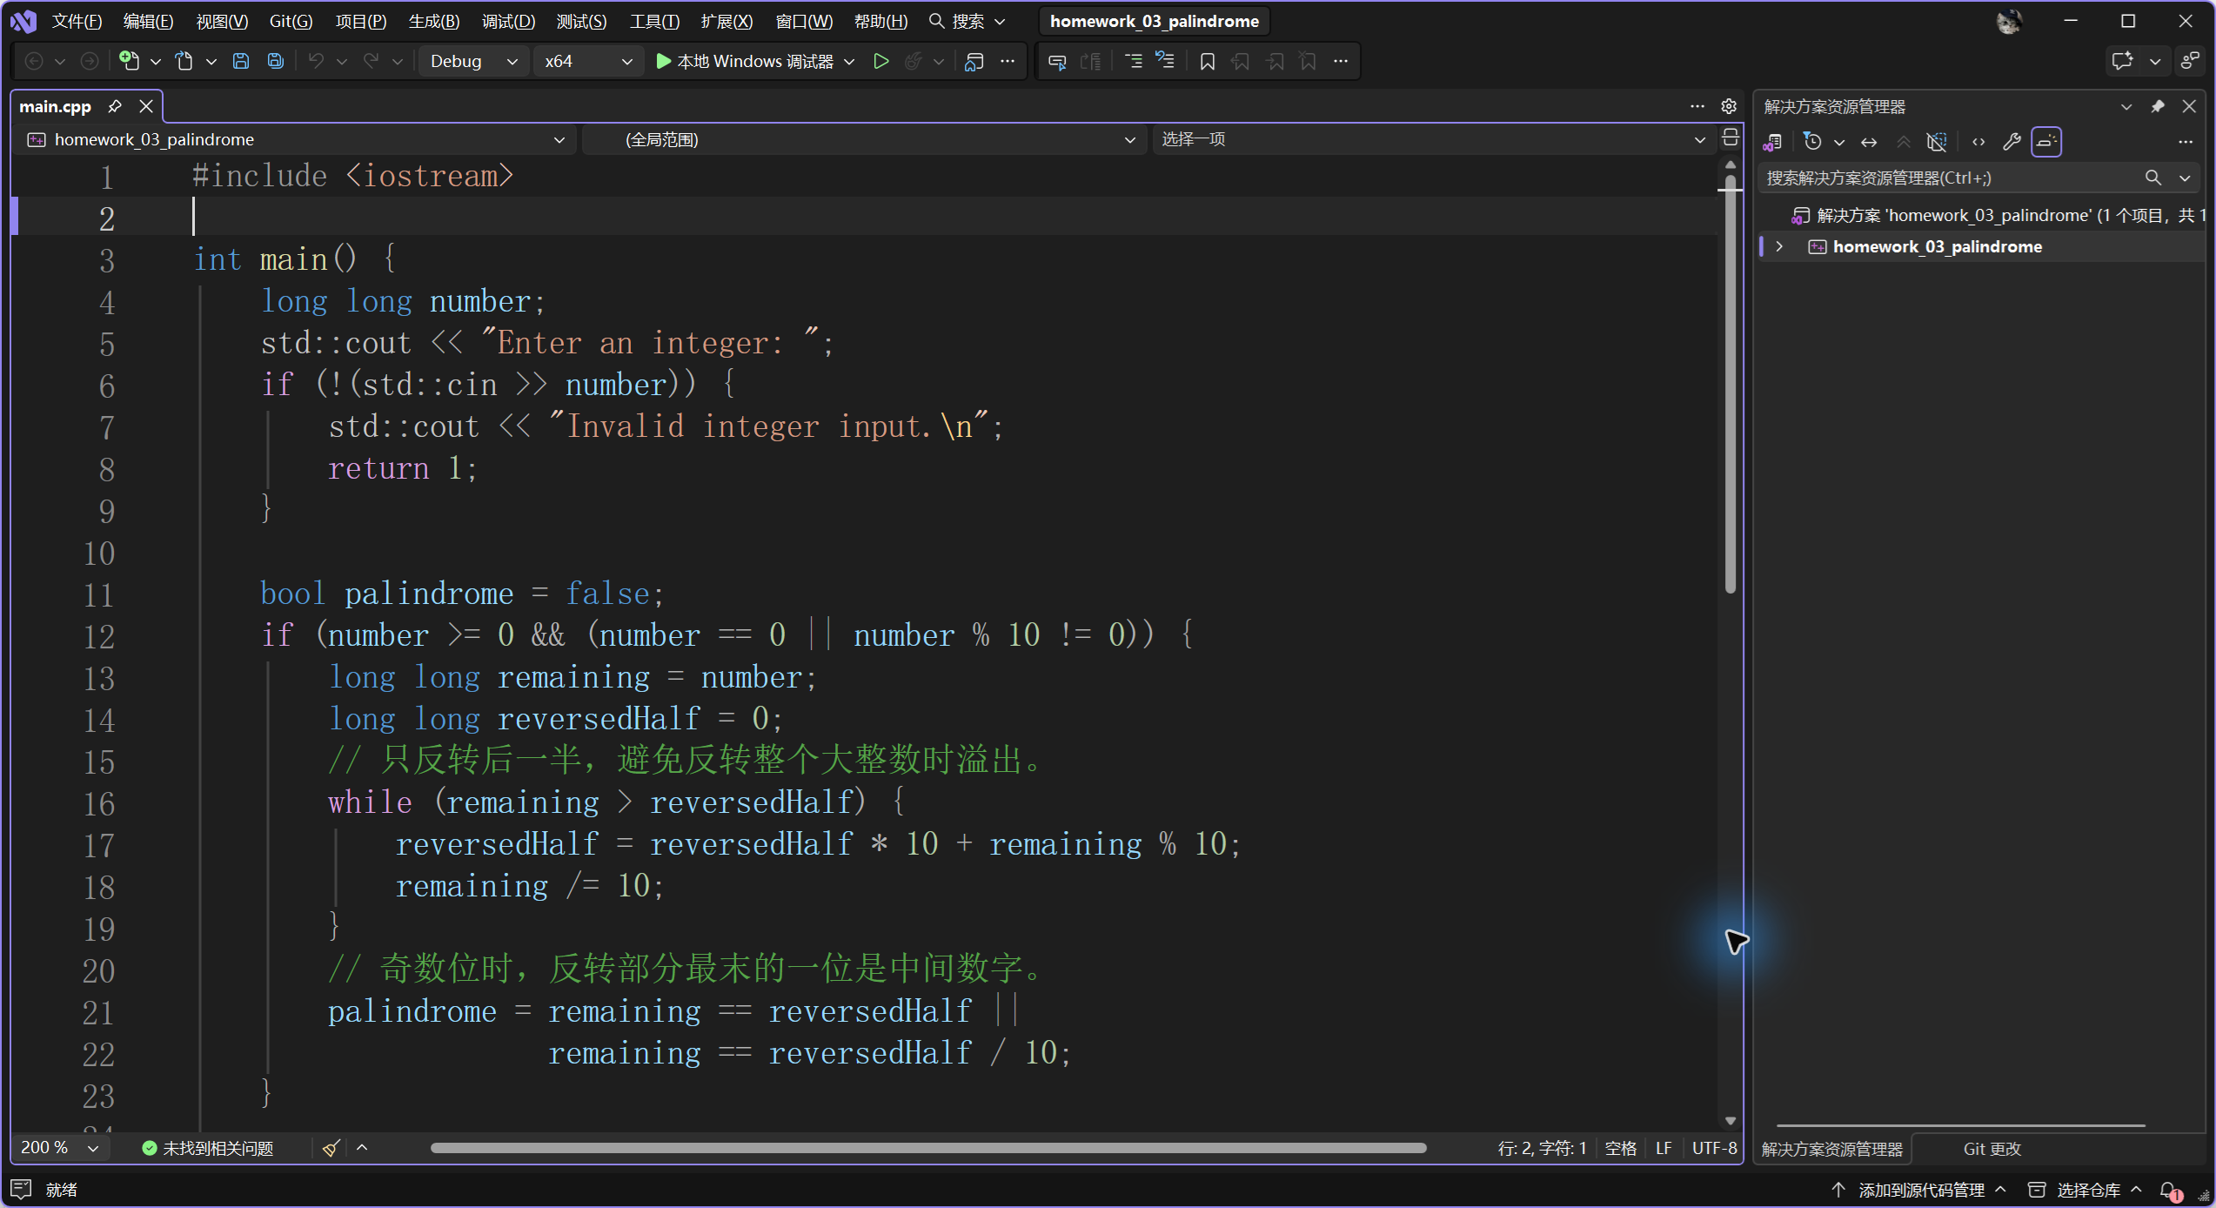
特殊情况先判断
图13 回文判断的输入与初始条件
先处理负数和非零整数末尾为0的情况，再初始化remaining和reversedHalf。后续循环只需比较两半数字。
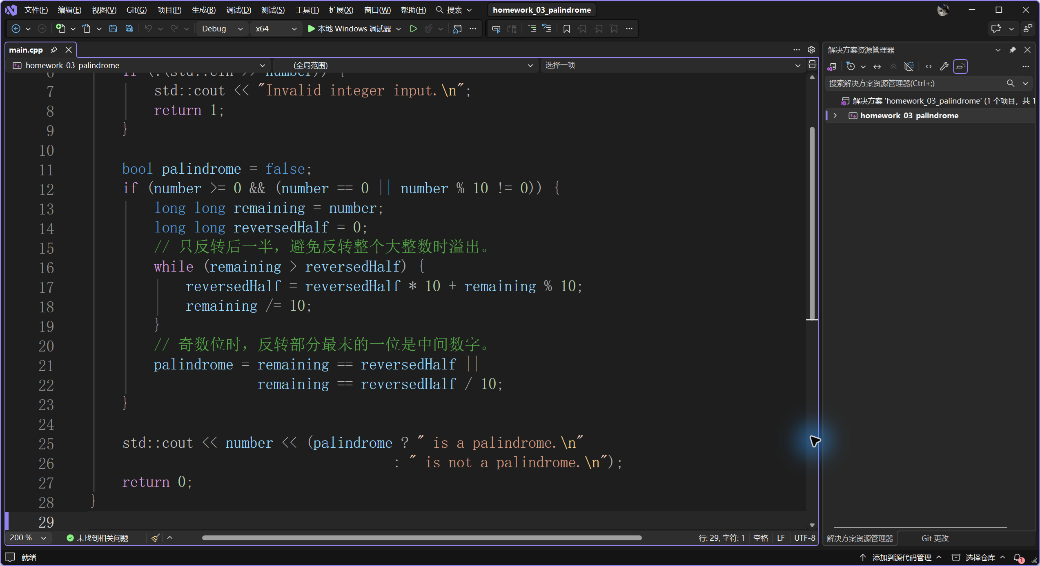
反转后一半再比较
图14 半反转比较与结果输出
每次取出末位加入reversedHalf，同时缩短remaining。偶数位直接比较，奇数位忽略中间一位，再输出判断结果。
运行结果
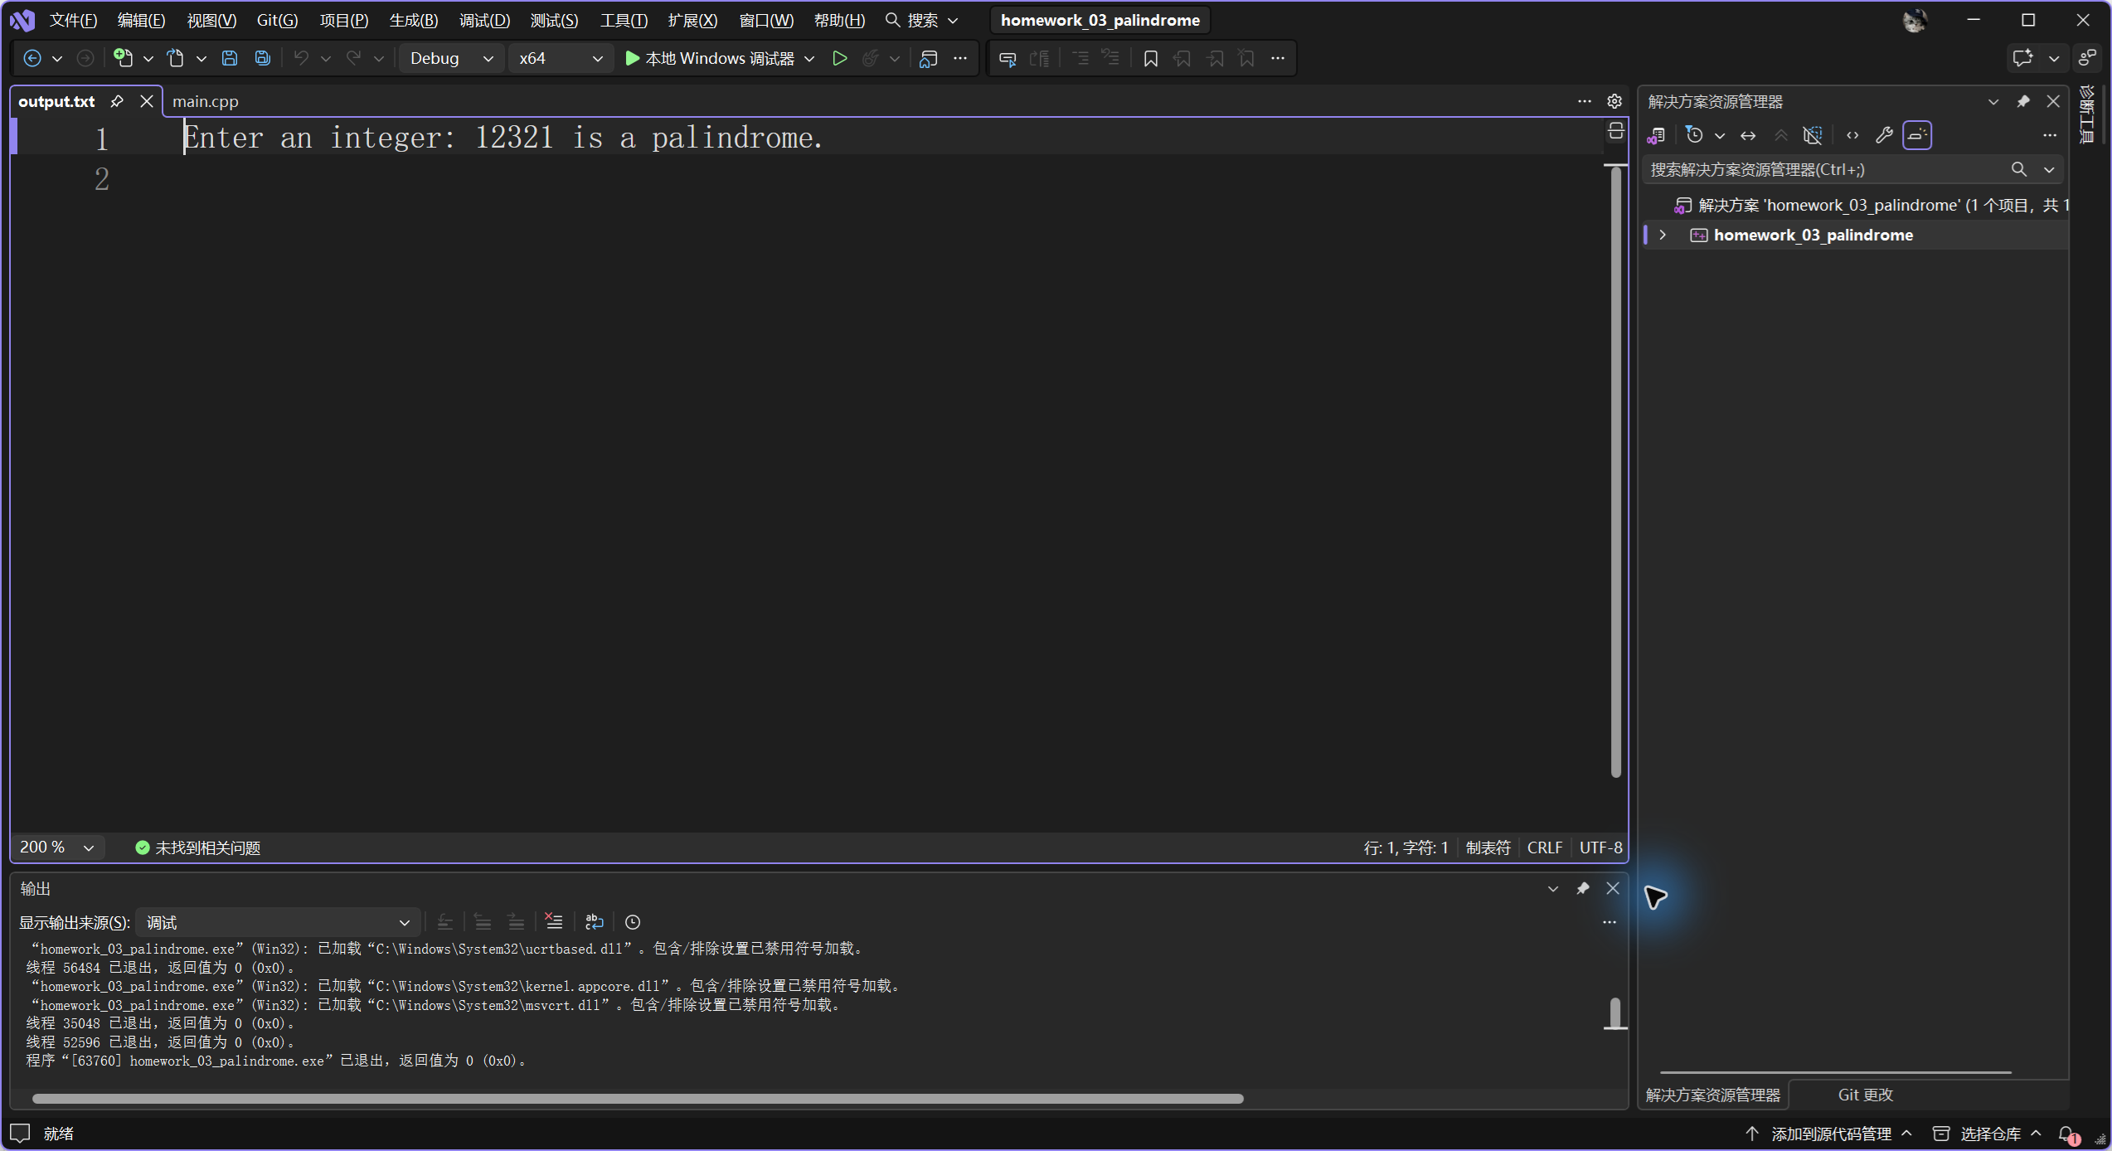
图15 判断整数是否为回文数的运行结果
图中为Visual Studio本次运行生成的标准输出文件。本次输入12321，输出其为回文数。处理中间数字3只需忽略一次，其余两侧数字对应相同。
题目4 判断并输出三位水仙花数
判断输入的三位整数是否等于各位数字立方之和，并输出所有三位水仙花数。
用整除和取余取得百位、十位和个位，计算三个立方的和并与原数比较。完成单个数的判断后，再从100遍历到999，沿用同一判断条件找出全部结果。
解答：代码
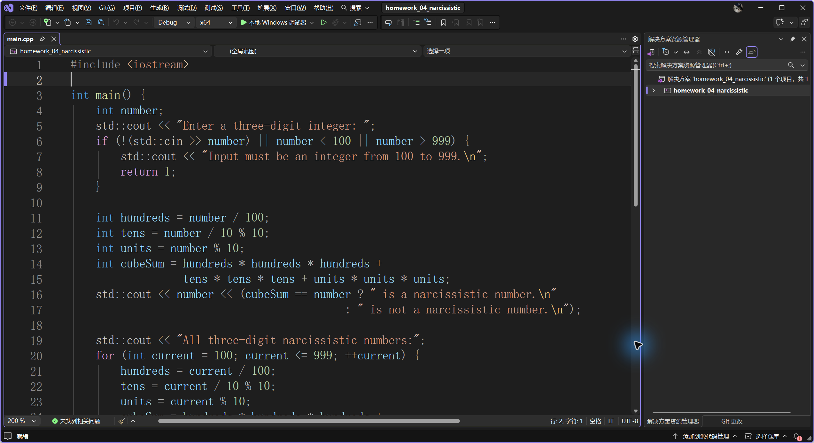
拆分三位并计算立方和
图16 水仙花数的输入与单个判断
先将输入限制为三位整数，再取出百、十、个位并求立方和。立方和等于原数时判为水仙花数。
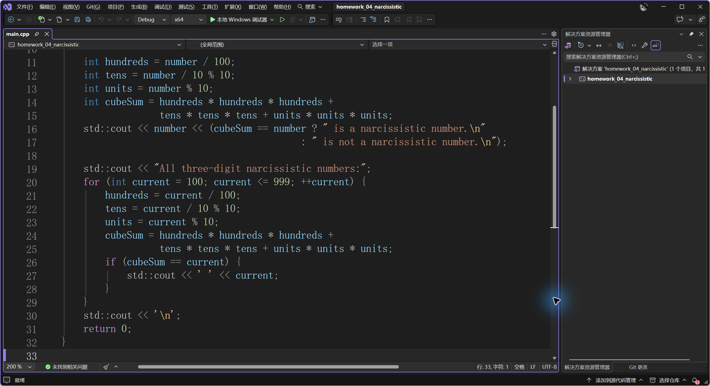
遍历全部三位整数
图17 枚举所有三位水仙花数
从100遍历到999，每次重新拆分三位并求立方和。满足条件时输出当前数，枚举与单个输入使用同一判定。
运行结果
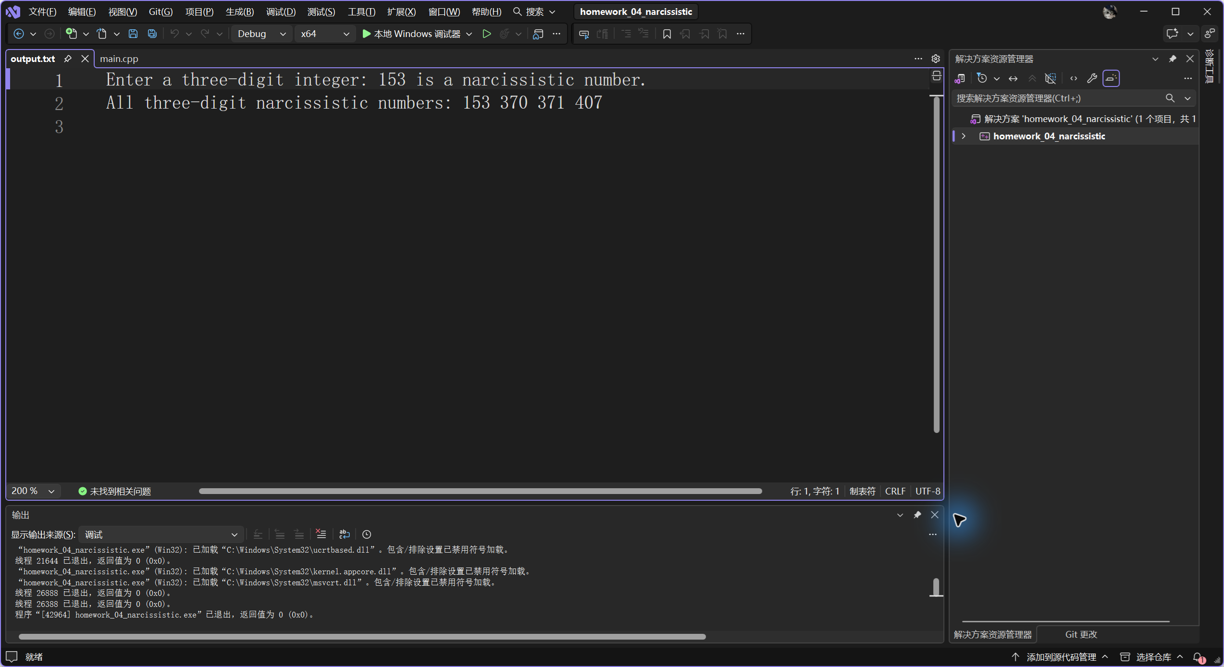
图18 判断并输出三位水仙花数的运行结果
图中为Visual Studio本次运行生成的标准输出文件。本次输入153，输出其为水仙花数。随后枚举得到153、370、371、407四个三位水仙花数。
题目5 构造重复数字数列并求和
输入项数n和数字a，构造a、aa、aaa等共n项，并求全部项的和。样例a=2、n=3时为2、22、222。
将当前项和总和都初始化为0，每一轮先用term=term*10+a在末尾追加一个数字，再把新项加入sum。输入按n、a的顺序读取。程序限定a为1到9的一位数字、n为1到18，并在乘10和累加之前检查整数范围。
解答：代码
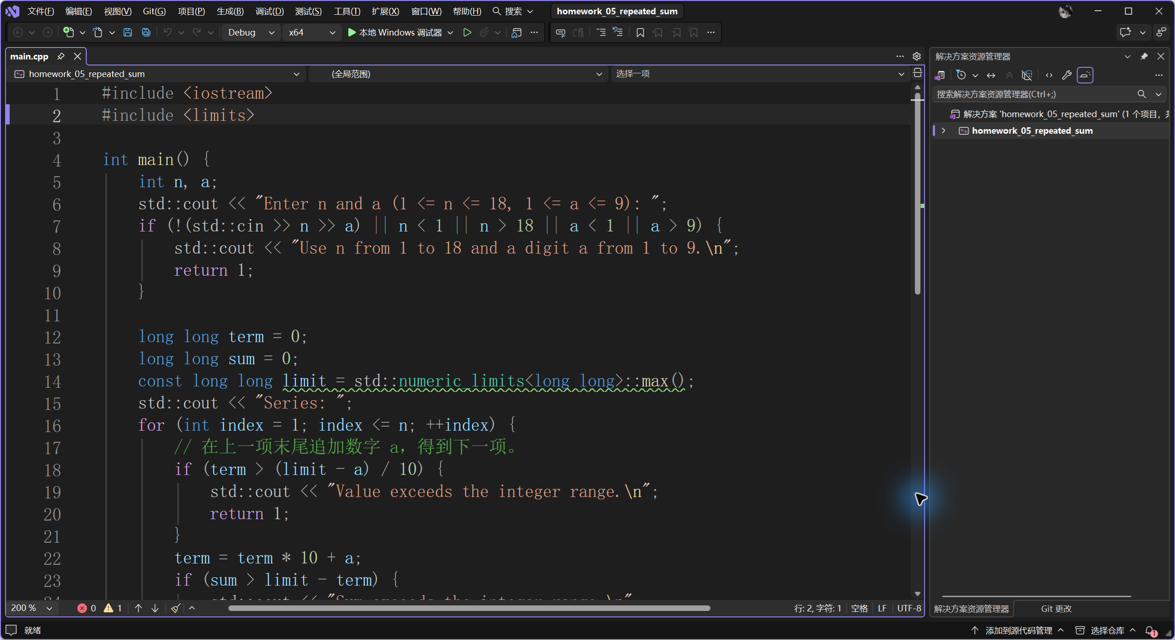
先检查项数和数字范围
图19 重复数字数列的输入与新项生成
先检查n和a的取值，再初始化当前项term与总和sum。循环用旧项乘10再加a生成新项。
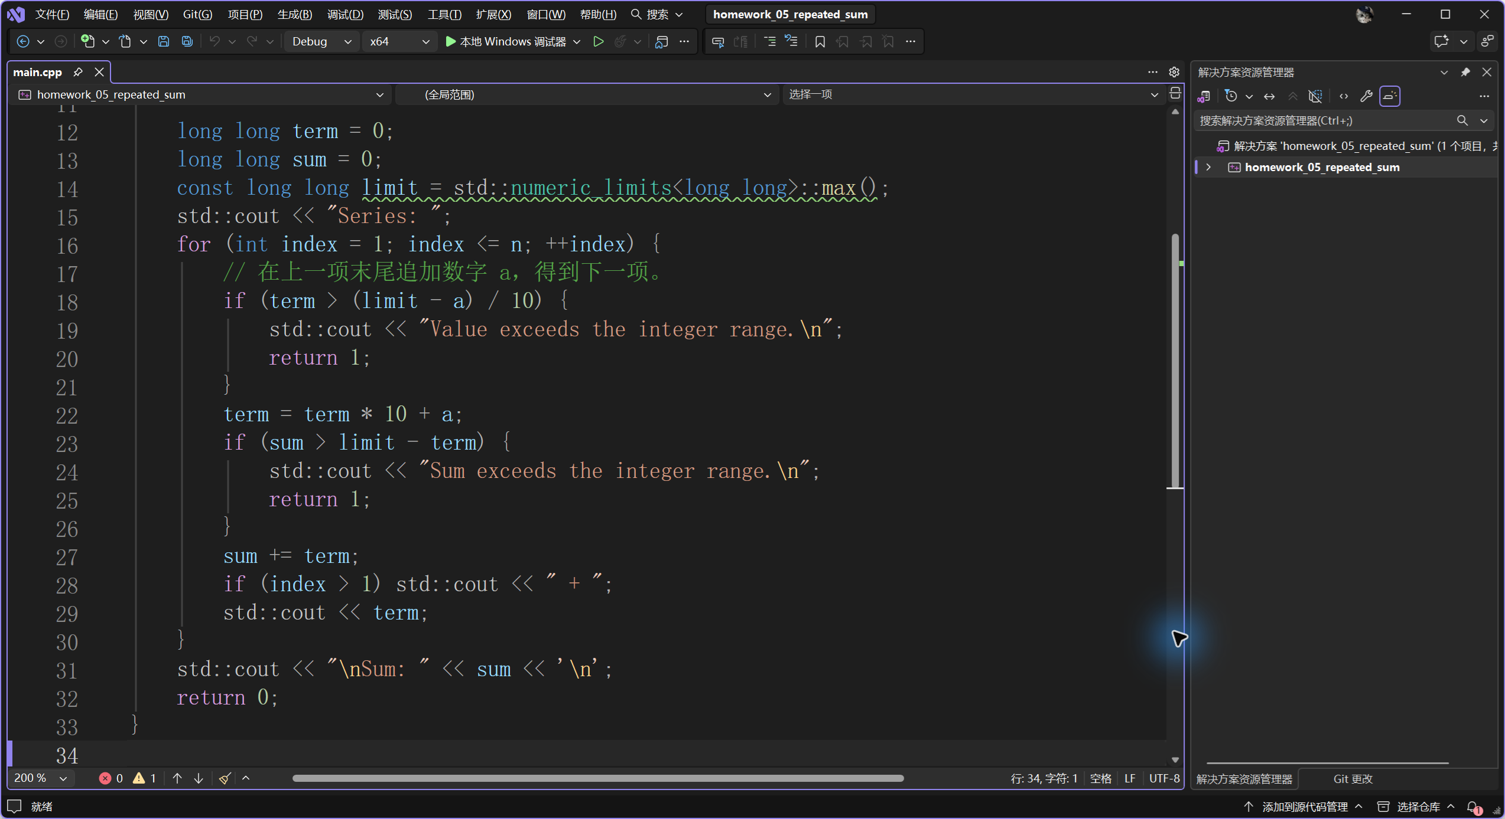
先生成新项，再检查累加
图20 数列累加的范围检查与结果输出
新项生成后先检查能否加入sum，通过后再累加。每项按顺序输出，循环结束后显示总和。
运行结果
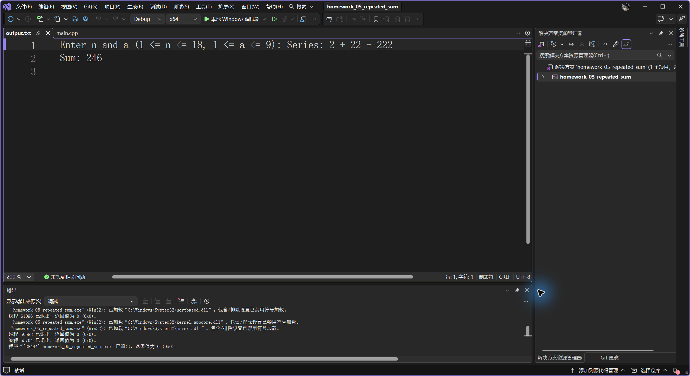
图21 构造重复数字数列并求和的运行结果
图中为Visual Studio本次运行生成的标准输出文件。本次输入3 2，生成2、22、222三个数，求和结果为246。
题目6 输出九九乘法表
使用循环输出1到9的下三角乘法口诀表。
外层循环确定当前行的乘数，内层循环从1走到当前行号。每一项输出两个因子与乘积，行内用制表符分隔，内层结束后换行。
解答：代码
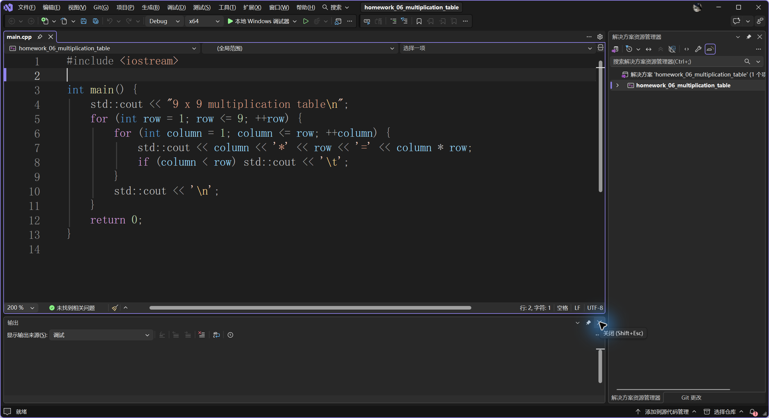
外层定行，内层逐项输出
图22 输出九九乘法表的代码
两个循环分别控制行数和本行的项数。内层的上限随行号增加，因此形成下三角排列。
运行结果
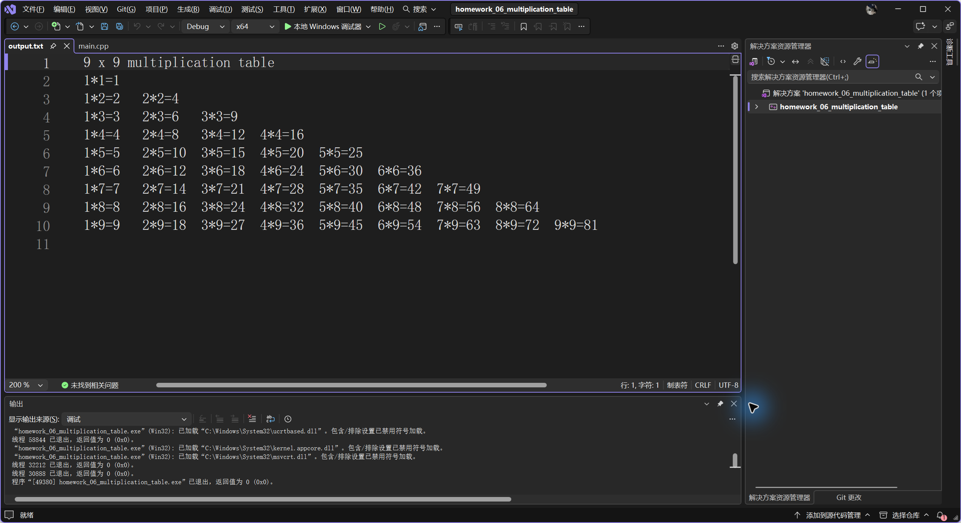
图23 输出九九乘法表的运行结果
图中为Visual Studio本次运行生成的标准输出文件。程序输出9行乘法式，第一行为1*1=1，最后一行以9*9=81结束。
题目7 循环计算每月兔子数量
一对兔子从出生后第3个月开始每月生一对，后代同样繁殖且都不死亡，求前20个月每月兔子总数。按教师更正，用循环和变量替换计算。
以“对”为单位保存前两个月的数量，初始为0对和1对。每轮先输出当月对数及其两倍的只数，再计算nextPairs，最后依次替换两个旧量。这样不需要递归，也不另写求解函数。
解答：代码
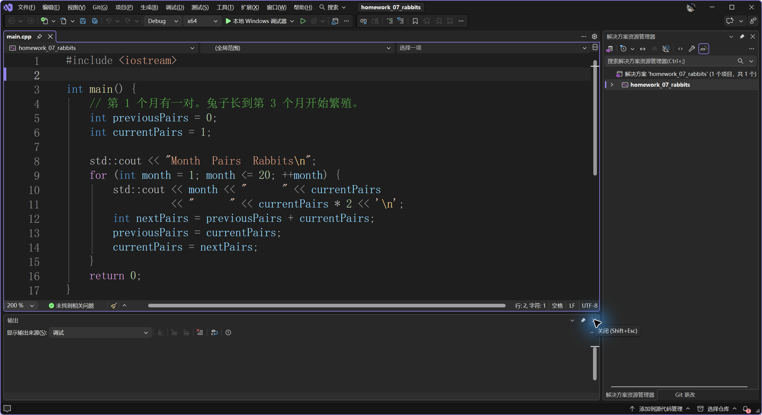
先输出当月，再替换两个旧量
图24 循环计算每月兔子数量的代码
循环先输出当前月份，再用nextPairs暂存下一月的对数，随后替换previousPairs和currentPairs。输出总只数时将对数乘2。
运行结果
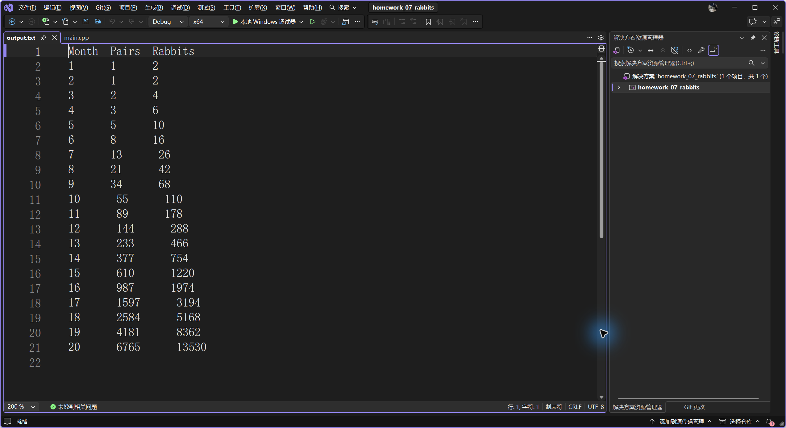
图25 循环计算每月兔子数量的运行结果
图中为Visual Studio本次运行生成的标准输出文件。程序按月输出20行数据。前两个月均为2只，第20个月为6765对、13530只；对数与只数没有混用。
题目8 倒推猴子第一天的桃子数
猴子每天吃掉现有桃子的一半再多吃1个，第10天早上只剩1个，求第1天开始时的桃子数。
从第10天的1个桃子出发，前一天的数量等于当天数量加1后再乘2。循环变量从9递减到1，共回推9次；每次更新后输出对应日期，最后得到第1天的数量。
解答：代码
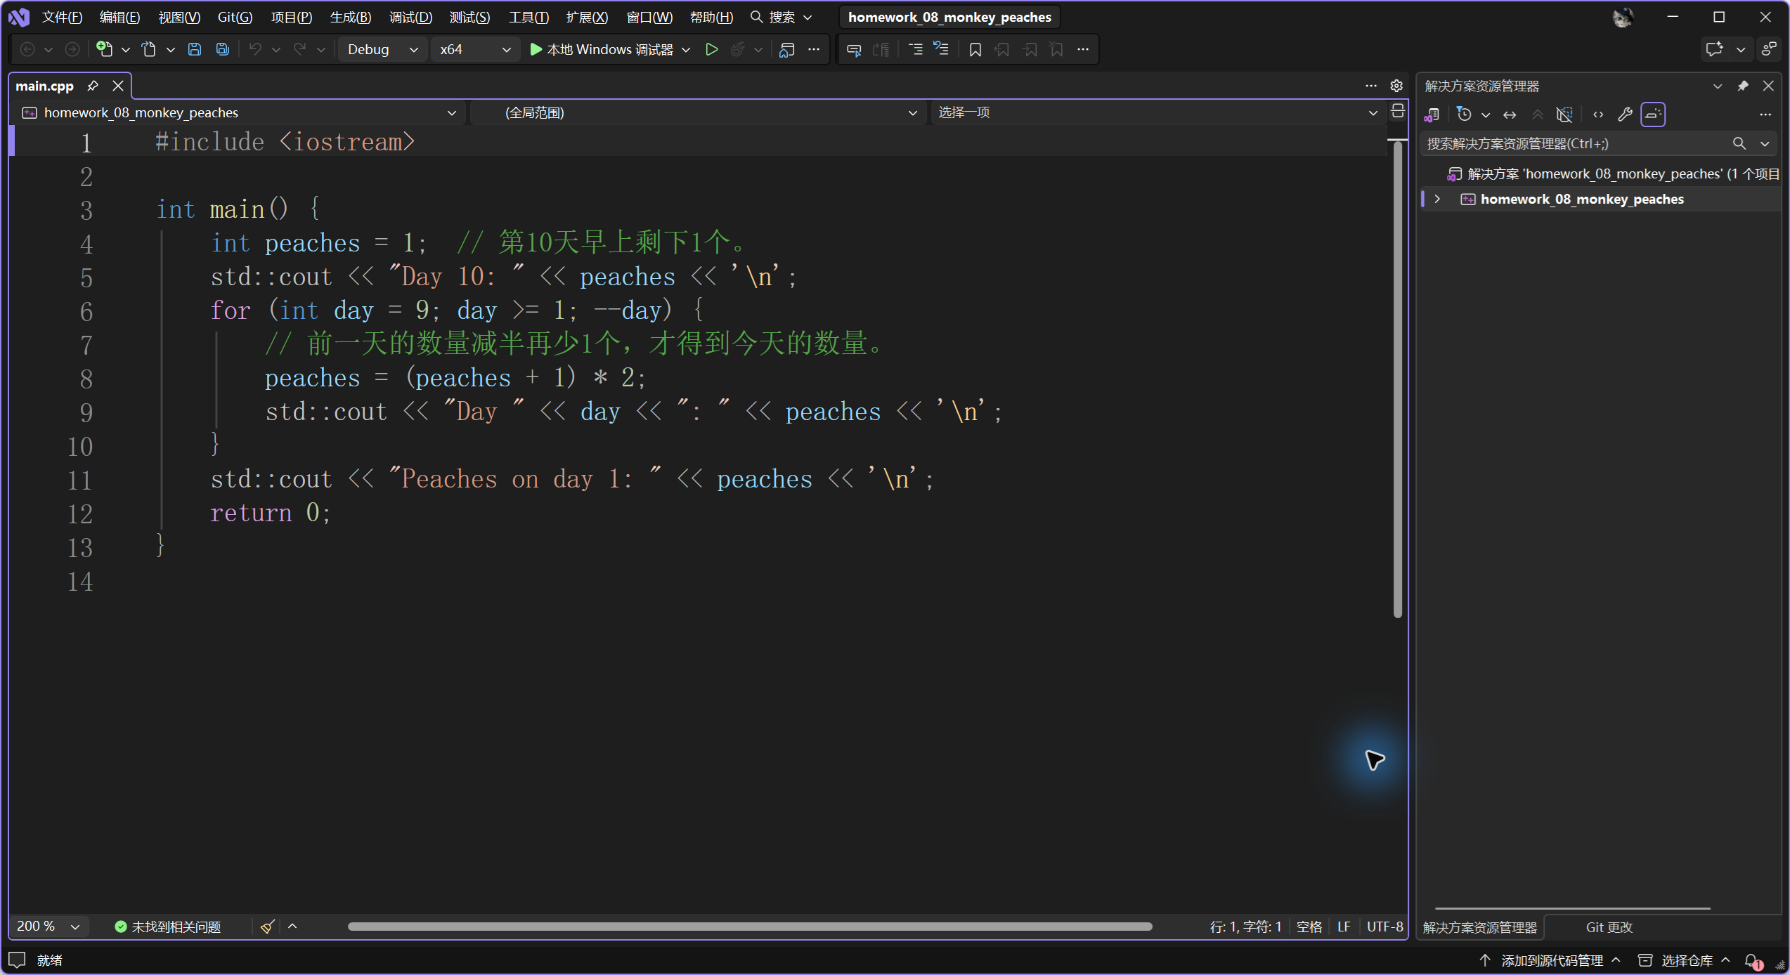
逆推前一天
图26 倒推猴子第一天的桃子数的代码
peaches从1开始，每次按(peaches+1)*2回推一天。循环从第9天走到第1天，不把已知的第10天再多算一次。
运行结果
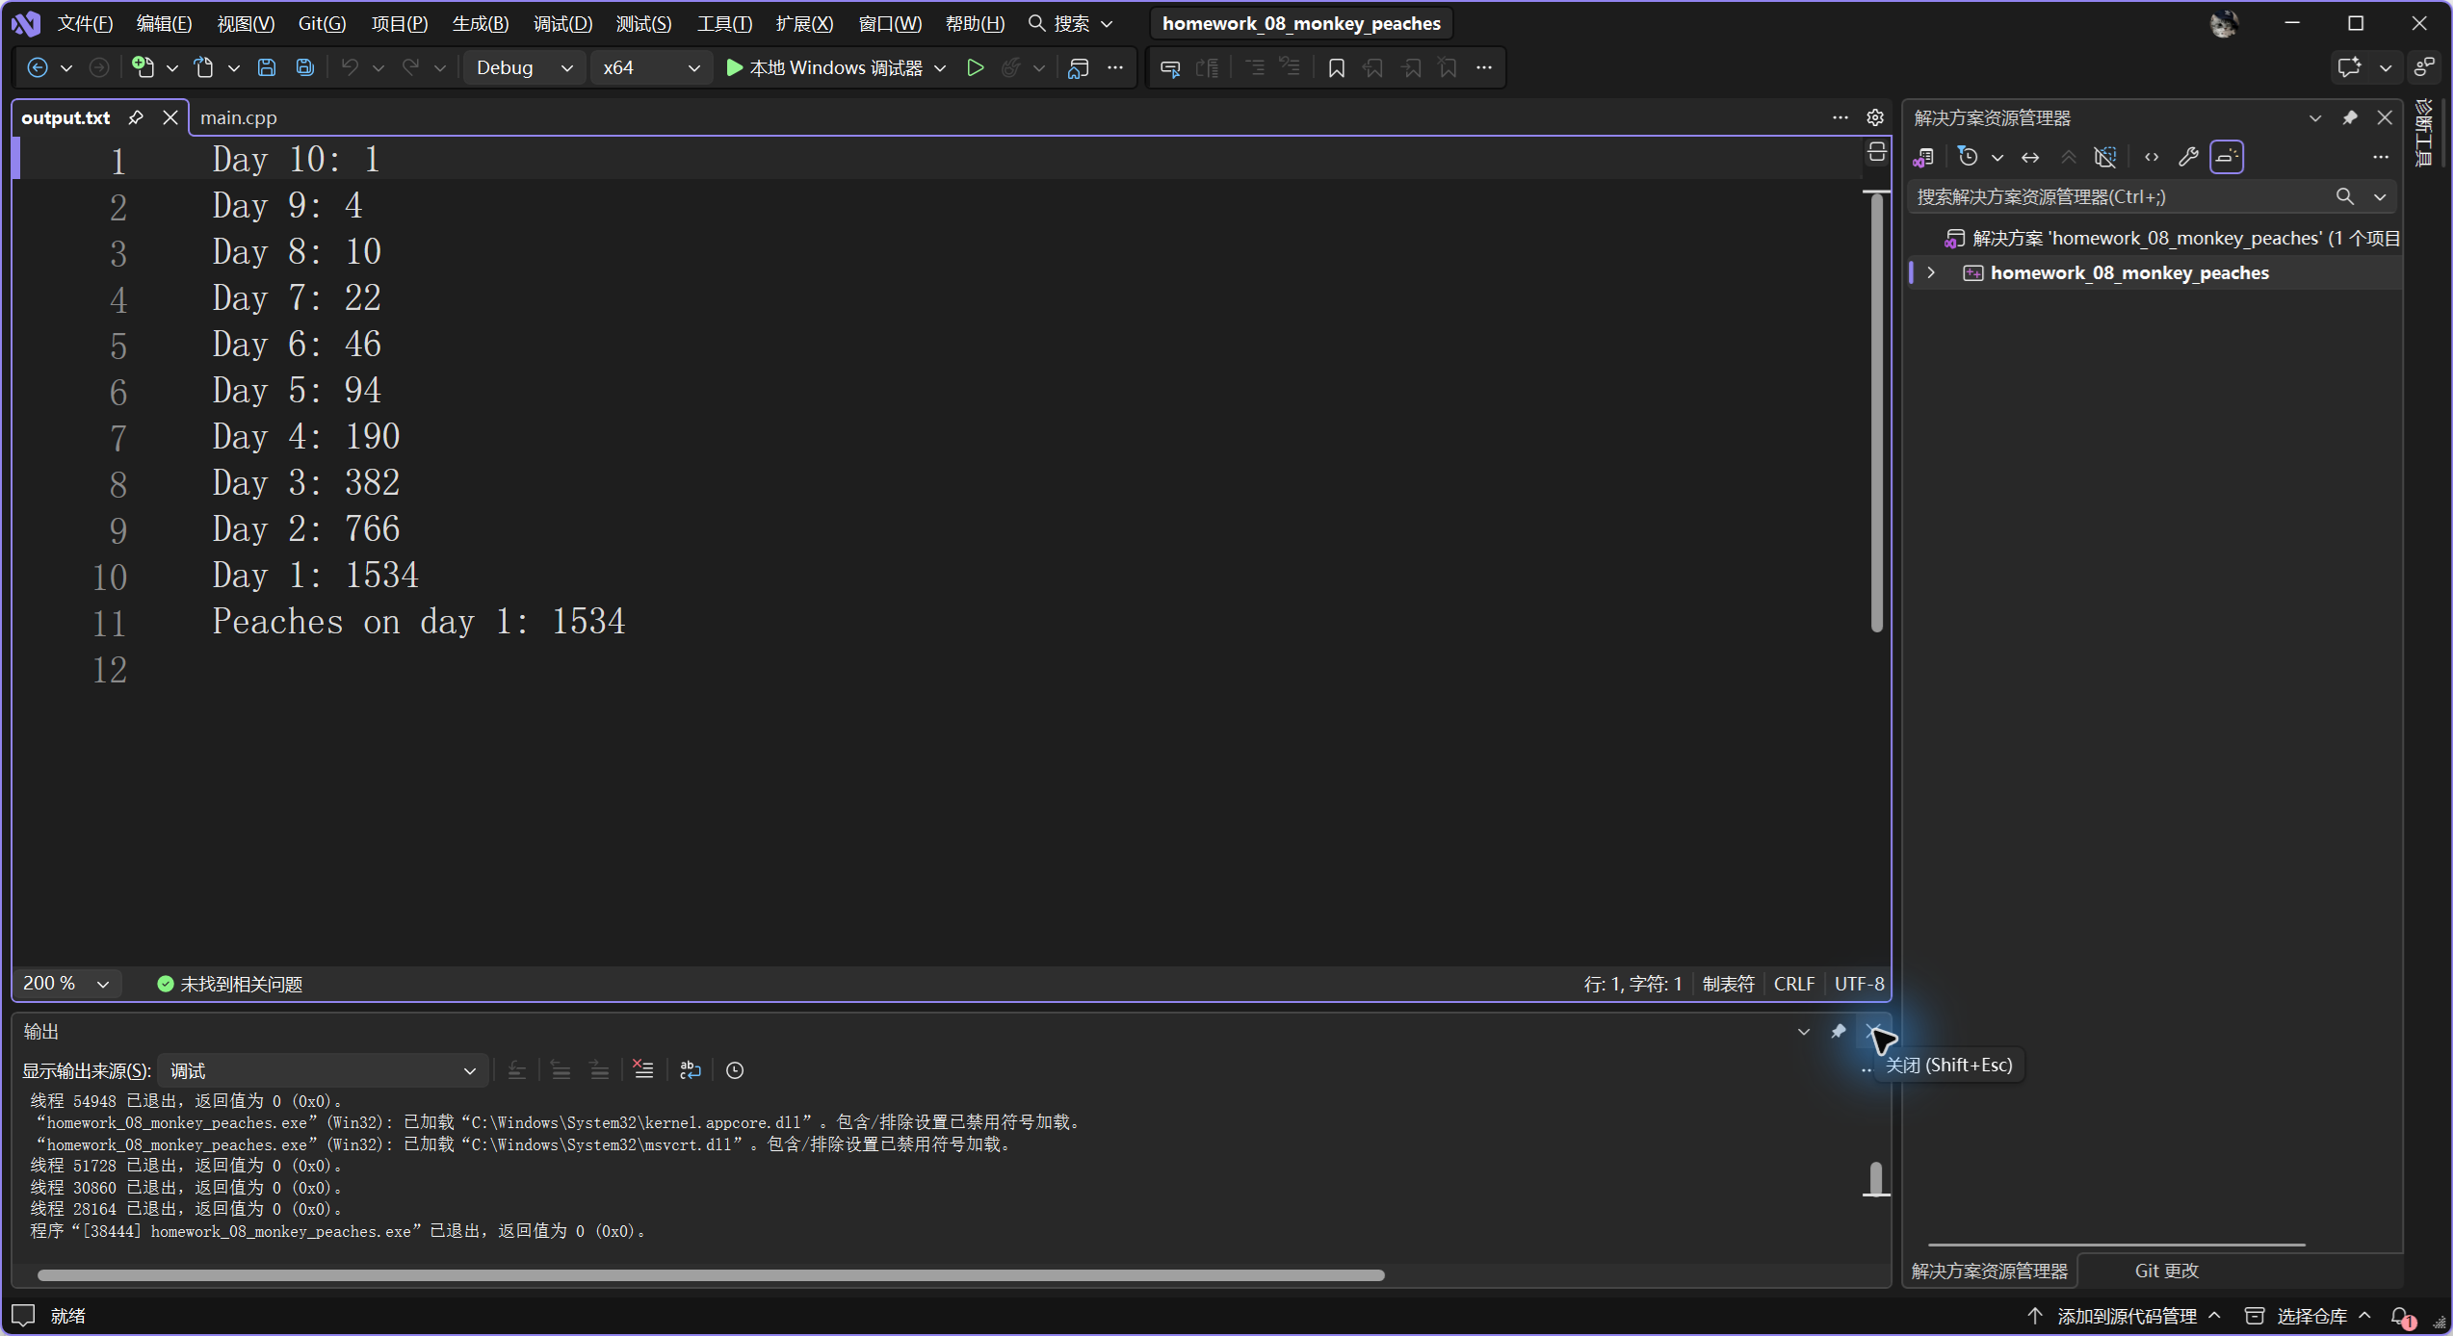
图27 倒推猴子第一天的桃子数的运行结果
图中为Visual Studio本次运行生成的标准输出文件。从第10天的1个桃子开始回推，输出第9天4个、第8天10个，直到第1天1534个。
四、实验总结（本次实验的收获、体会、经验和教训）
本次先将环境示例、课堂示例和八道作业分成24个独立项目，每个项目只保留一个main。这样切换题目时不必反复排除其他源文件，也便于分开保存不同题的输入和输出。源文件统一使用UTF-8，电影评价的中文输出也按同一编码保存。项目目录中的input.txt与输出文件分别保留，便于核对具体样例。
课堂示例中的类型和表达式需要结合本机结果理解。整数除法会舍去小数部分，浮点除法保留小数；sizeof与类型最值的输出则应注明当前MSVC环境。赋值示例保留了一处C4244数值转换警告，构建和对应检查仍通过，因此将它作为类型转换现象记录，没有写成程序故障。前后置自增的比较也分别保留单独语句和组合输出，避免只记最终数字而忽略变量更新顺序。
奖金计算先列出各个利润分界点，再把已完成档位的奖金写入后续公式。超过某档时只对差额提成，不能把全部利润乘以本档比例。本次1200000元的样例输出41500元，边界检查也覆盖各档分界值。电影评分按9、7、5由高到低判断，输入7输出“你认为电影非常好”；对小数评分和超出0到10范围的输入，程序先给出提示。
回文数只反转后一半数字，减少把整个大整数倒序后超出long long范围的风险。奇数位比较时需要忽略中间一位，负数、0和末位为0的非零数也分别考虑。水仙花数先对输入拆分百、十、个位，再把同一判断用于100到999的枚举，输出153、370、371、407；输入判断和完整枚举使用同一条件。
数列求和与兔子题都依赖赋值的先后。前者先用旧项乘10再加a得到新项，然后加入总和，并在运算前检查范围；演示限制为18项也写在输入提示中。后者先输出当月数量，再用nextPairs暂存下一月的对数，最后替换两个旧量。第20个月的6765对和13530只属于两个单位，说明中明确区分，避免只看数列而漏掉总只数。
猴子吃桃从第10天的1个桃子开始回推，循环只做9次，得到第1天1534个。调试示例中，在main调用处暂停后按F11进入Calculate，形参为12、3和加号，调用栈仍能定位到main第33行，说明参数与调用点的对应关系。本次56项命令行检查与10个项目的Visual Studio运行分别留有记录。核对时需要同时看输入、输出和执行位置，不能只凭正常退出判断所有分支都正确。

